머신러닝 서비스모델 과제

AI 개발 수행내역서

Dubai 유가와 환율을 활용한 AI 기반
소비자물가 상승률 예측모델 개발 및 시각화

담당자 | 유병현
작성일 | 2026년 6월 19일

AI 개발 수행내용
사업과제: Dubai 유가와 환율을 활용한 AI 기반 소비자물가 상승률 예측모델 개발 및 시각화

1. 개요 및 현황

1.1 추진배경 및 목적
- 한국은 원유의 대부분을 수입하므로 국제유가와 환율 변화가 국내 생산·운송비와 소비자물가에 영향을 줄 수 있다.
- 원유가격 충격은 생산 및 유통 단계를 거쳐 소비자물가에 시차를 두고 반영될 가능성이 있다.
- 월별 거시경제 데이터를 이용해 다음 달 소비자물가 상승률을 예측하고 유가 정보의 추가 예측 기여를 검증한다.
- 예측 결과를 정책·기업 의사결정의 참고지표로 제시하고 Streamlit 기반 시범 서비스를 구현한다.

1.2 과제 범위
과제 구분 | 내용
데이터 | 한국은행 ECOS 거시경제 지표 수집 및 월별 데이터셋 구축
전처리 | 가로형 자료의 세로형 변환, 환율 월평균, 결측치 점검, 파생변수 생성
분석 | 시계열 추이, 유가 시차별 상관관계, 변수 간 상관관계 분석
모델링 | Persistence Baseline, Linear, Ridge, Random Forest, XGBoost 비교
평가 | MAE, RMSE, R² 및 변수 제거 실험을 통한 추가 예측 기여 검증
프로토타입 | Streamlit 기반 다음 달 소비자물가 상승률 예측 화면

1.3 과제 추진 방법

1) 구축 대상 선정 기준
- 데이터 접근성: 한국은행 ECOS에서 장기간의 공공 통계를 동일한 기준으로 확보할 수 있는가
- 예측 가능성: 유가·환율·금리와 물가 사이의 시계열 관계를 월 단위로 구성할 수 있는가
- 모델 효율성: 제한된 표본에서도 해석 가능한 회귀모델과 비교모델을 적용할 수 있는가
- 활용성: 최신 데이터 갱신 시 다음 달 전망과 시나리오 분석으로 확장할 수 있는가

2) AI 예측 분석모델 적용 대상
구분 | 변수 | 설명
종속변수 | target_cpi_yoy | 다음 달 CPI 전년 동월 대비 상승률
현재 물가 | cpi_yoy | 현재 CPI 전년 동월 대비 상승률
유가 | oil_mom | Dubai 유가 전월 대비 변동률
유가 시차 | oil_lag_1/2/3/6 | 유가 변동률의 1·2·3·6개월 시차
환율 | fx_mom | 원/달러 월평균 환율의 전월 대비 변동률
금리 | base_rate | 한국은행 기준금리

3) AI 분석모델 구축 프로세스
DATA IMPORTING → PREPROCESSING → EDA → TIME-SERIES SPLIT → MODEL COMPARISON → AUTO PREDICTION
ECOS 자료를 월별로 통합하고 유가 시차 변수를 생성한 뒤, 과거 구간으로 학습하고 2022~2025년을 테스트하여 모델의 일반화 성능을 비교한다.

연구개발 주요 결과물

1. 데이터 수집
데이터 출처: 한국은행 경제통계시스템(ECOS), https://ecos.bok.or.kr
데이터 | 항목 | 주기 | 기간 | 활용
국제상품가격 | 원유-Dubai | 월 | 2005.01~2026.05 | 유가 및 시차 변수
소비자물가지수 | 총지수(2020=100) | 월 | 2005.01~2026.05 | 전년동월비·타깃
원/달러 환율 | 매매기준율 | 일→월 | 2005.01~2026.06 | 월평균·변동률
기준금리 | 한국은행 기준금리 | 월 | 2005.01~2026.05 | 보조 거시변수

2. 데이터 전처리
- 가로형 CSV에서 원자료 행만 선택하고 날짜 열을 세로형으로 변환
- 일별 원/달러 환율의 천 단위 쉼표 제거 후 월평균 계산
- 네 데이터셋을 날짜 기준으로 병합하여 257개월, 5개 기본 변수 구성
- CPI 전년동월비, 유가·환율 전월비, 유가 1·2·3·6개월 시차 생성
- 시차 계산에서 발생한 초기 결측치만 모델링 단계에서 제거
최종 모델링 표본은 239개월이며 학습 191개월, 테스트 48개월로 시간 순서에 따라 분리하였다.

3. 데이터 분석

3.1 기술통계 및 시계열 추이
2008년 금융위기, 2020년 코로나19, 2022년 원자재가격 상승기 등 실제 경제 충격을 포함한다. 이러한 극단 구간은 오류가 아닌 경제 현상이므로 제거하지 않았다.
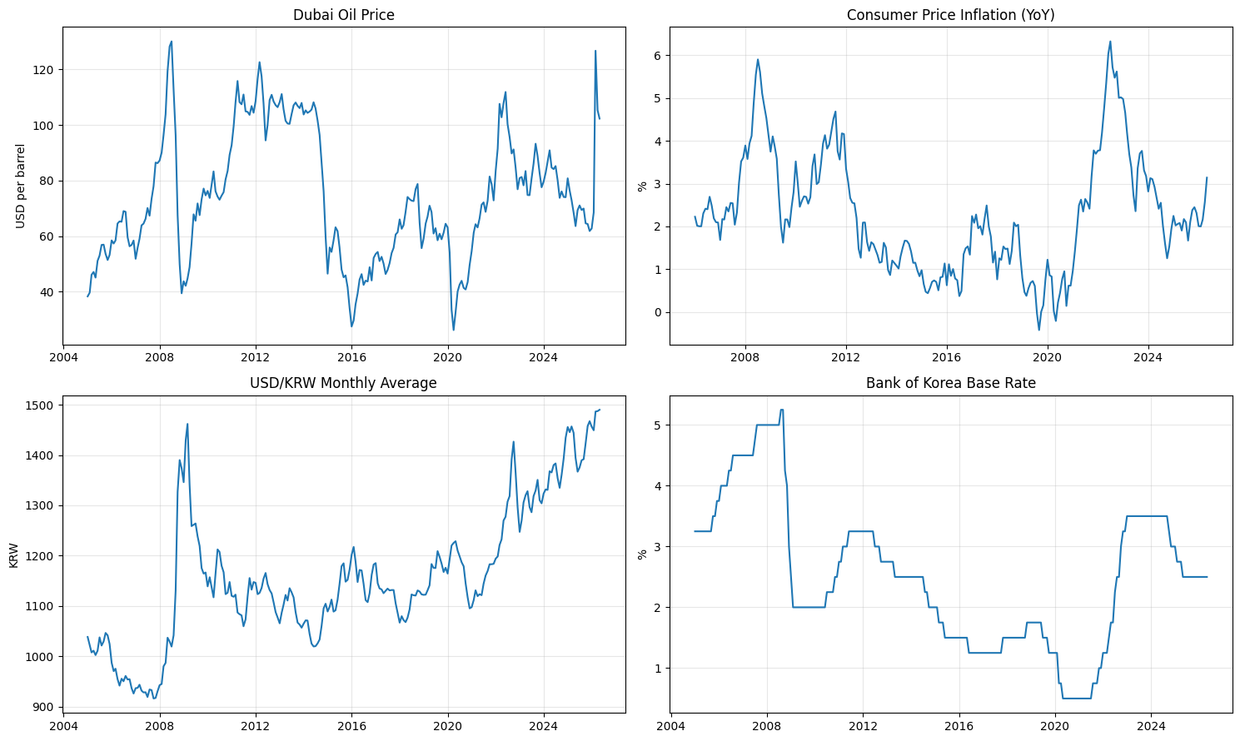
[그림 1] Dubai 유가, CPI 상승률, 환율 및 기준금리 추이

3.2 유가 시차별 상관관계
6개월 시차 유가 변동률과 다음 달 물가상승률의 상관계수가 약 0.19로 가장 높았다. 이는 물가 반영에 시차가 존재할 가능성을 보여주지만 상관관계만으로 인과성을 단정할 수는 없다.
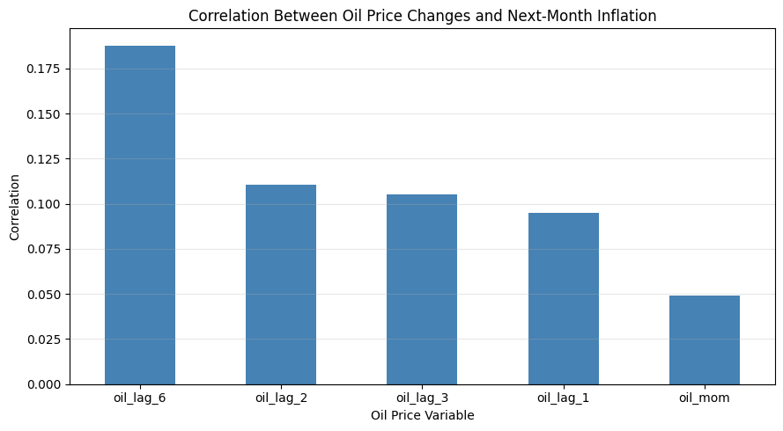
[그림 2] 유가 시차별 다음 달 물가상승률 상관관계

3.3 전체 변수 상관관계
현재 물가상승률과 다음 달 상승률의 상관계수는 0.96으로 물가의 강한 자기 지속성을 보였다. 유가 시차 변수 간 상관계수는 최대 약 0.33으로 심각한 다중공선성은 확인되지 않았다.
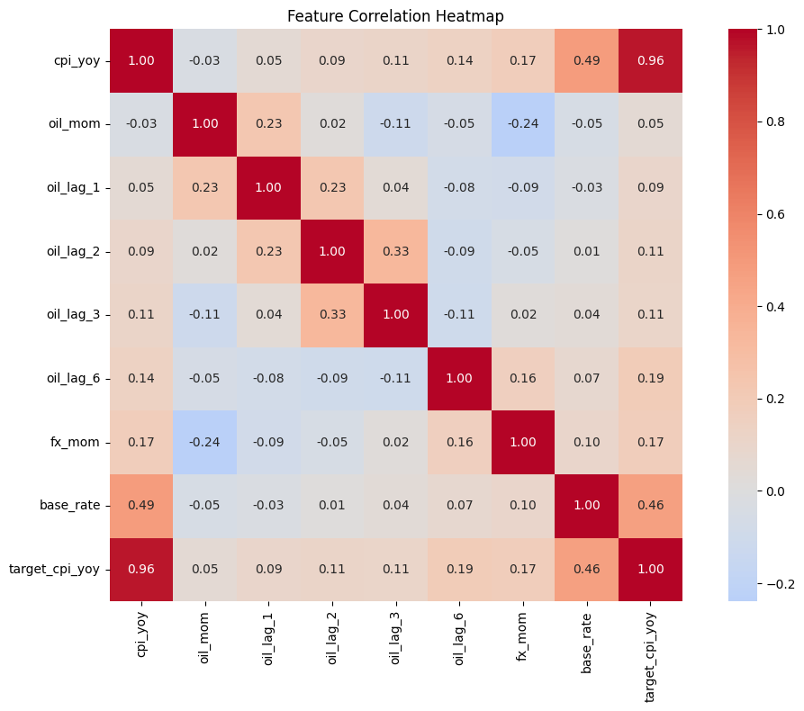
[그림 3] 모델 입력변수 상관관계 히트맵

4. 데이터 학습 및 모델 정의

4.1 학습·테스트 분리
무작위 분할로 인한 미래정보 누수를 방지하기 위해 예측 대상 월을 기준으로 학습(2006.02~2021.12)과 테스트(2022.01~2025.12)를 구분하였다.

4.2 기준 모델 및 후보 모델
- Persistence Baseline: 현재 물가상승률이 다음 달에도 유지된다고 가정
- Linear Regression: 표준화된 입력변수의 선형 관계와 해석력 활용
- Ridge Regression: 시계열 교차검증으로 규제 강도 최적화
- Random Forest / XGBoost: 비선형 관계와 변수 상호작용 비교
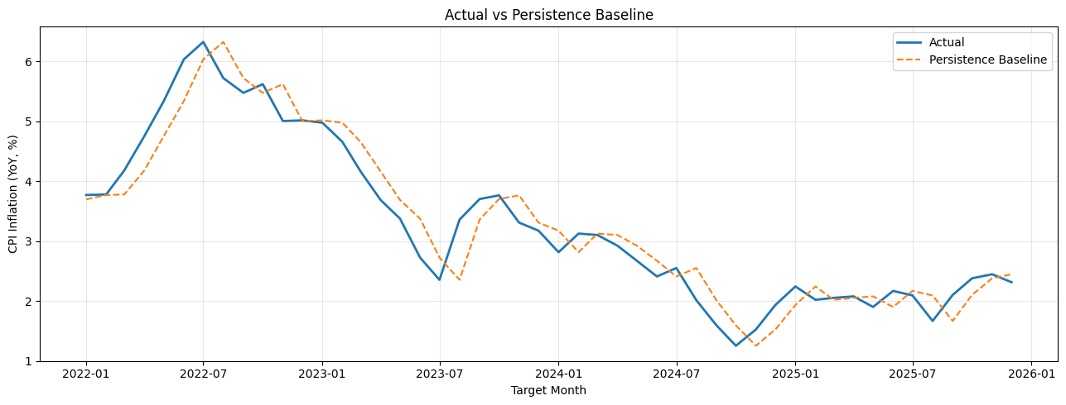
[그림 4] 실제값과 지속성 기준 모델 비교

4.3 모델 성능평가 및 최종 선정
Model | MAE | RMSE | R²
Linear Regression | 0.3036 | 0.3602 | 0.9278
Ridge Regression | 0.3036 | 0.3602 | 0.9278
Persistence Baseline | 0.3098 | 0.3759 | 0.9214
Random Forest | 0.3374 | 0.4248 | 0.8996
XGBoost | 0.4138 | 0.5758 | 0.8156

Linear Regression은 RMSE 0.3602, R² 0.9278로 가장 우수했다. Ridge의 최적 alpha는 0.001로 일반 선형회귀와 사실상 동일했으므로 단순성과 해석 가능성을 고려해 Linear Regression을 최종 모델로 선정하였다.
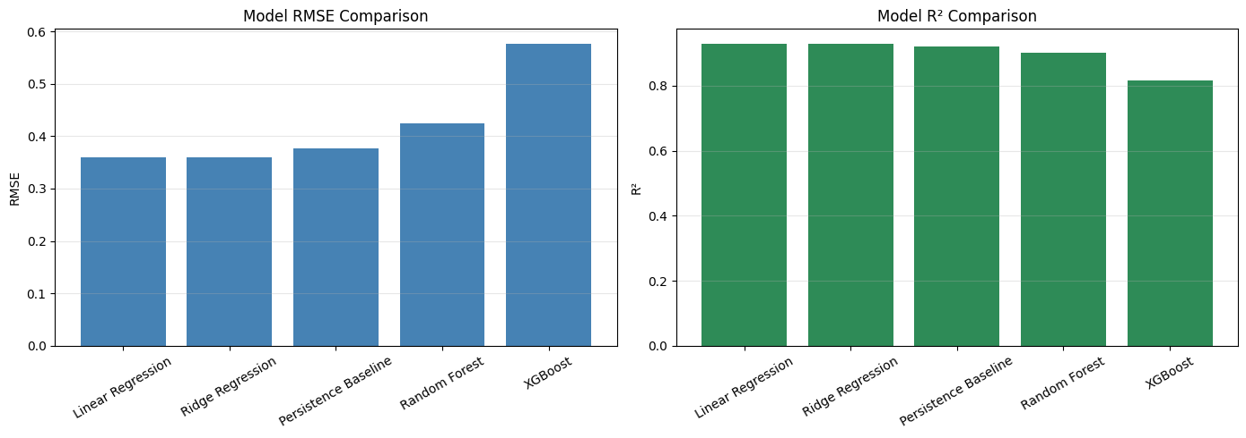
[그림 5] 모델별 RMSE 및 R² 비교

4.4 유가 변수 추가 기여 검증
변수 구성 | MAE | RMSE | R²
CPI Only | 0.3071 | 0.3722 | 0.9229
CPI + FX + Rate | 0.3140 | 0.3818 | 0.9189
Full Model (+ Oil) | 0.3036 | 0.3602 | 0.9278

유가 변수를 포함한 Full Model은 유가 제외 모델보다 RMSE를 약 5.6% 줄였다. 따라서 유가 정보가 현재 CPI의 자기 지속성 외에 소폭의 추가 예측 정보를 제공한 것으로 판단하였다.

5. 최종 모델 예측 및 해석

5.1 실제값과 예측값
최종 모델은 전반적인 물가 흐름을 추종했으나 급등 초기에는 상승 폭을 과소 예측하고 전환점에서는 실제 변화보다 늦게 반응하는 경향을 보였다.
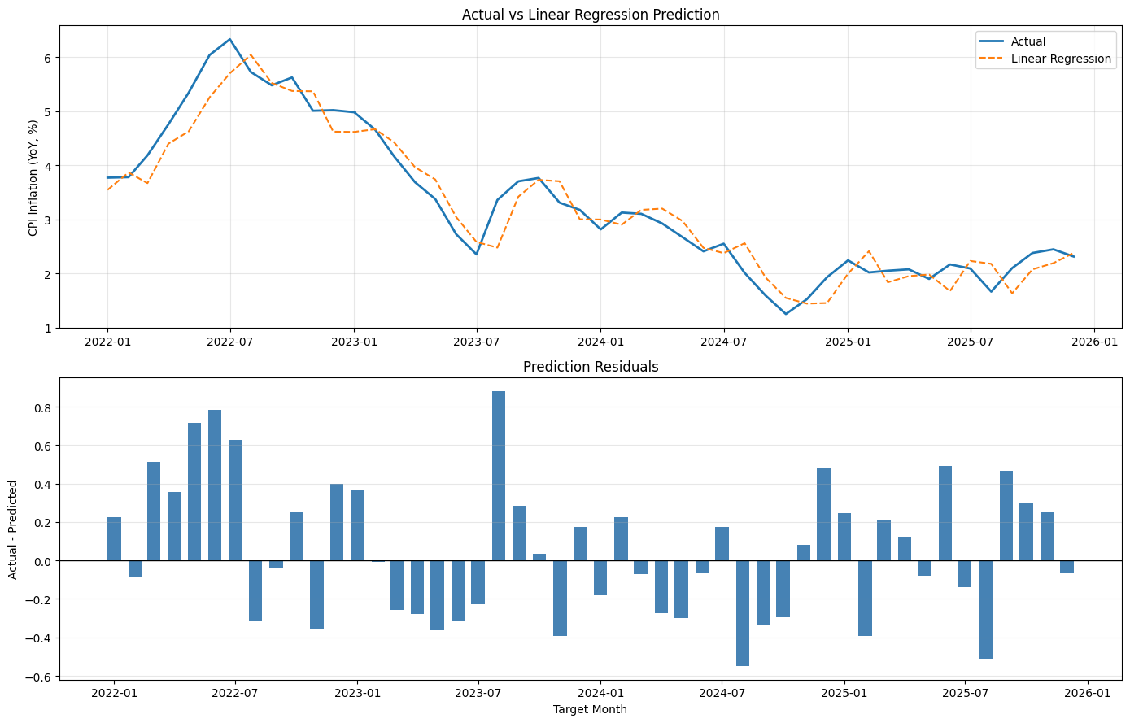
[그림 6] Linear Regression 예측 및 잔차

5.2 표준화 회귀계수
현재 물가상승률의 계수가 가장 컸으며 유가 변수 중에서는 당월 변동률과 6개월 시차 변동률의 기여가 상대적으로 높았다. 계수는 예측 관계이며 직접적인 인과효과가 아니다.
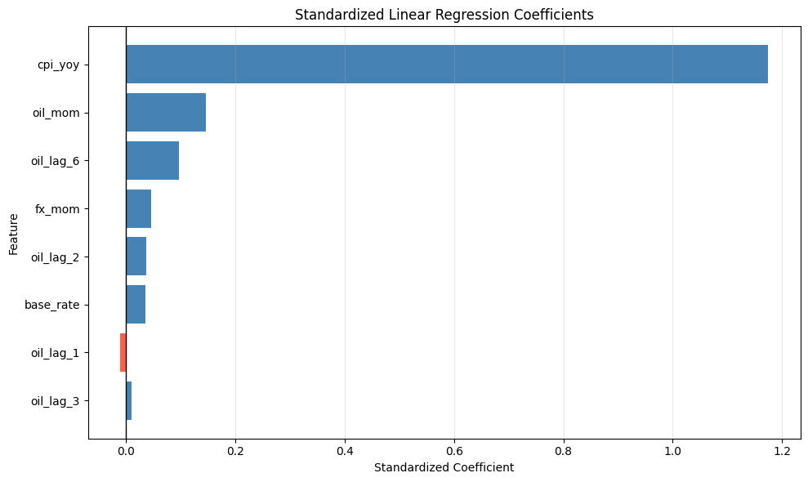
[그림 7] 표준화 선형회귀 계수

6. 프로토타이핑(화면)

6.1 Streamlit 기반 다음 달 물가 예측
- 최신 CPI 상승률, Dubai 유가 변동률, 환율 변동률 및 기준금리 입력
- 유가 1·2·3·6개월 시차는 최신 관측값을 자동 적용
- 예측 대상 월과 예상 CPI 상승률, 최종 모델 R² 표시
- 소비자물가 상승률 및 Dubai 유가의 장기 추이 제공
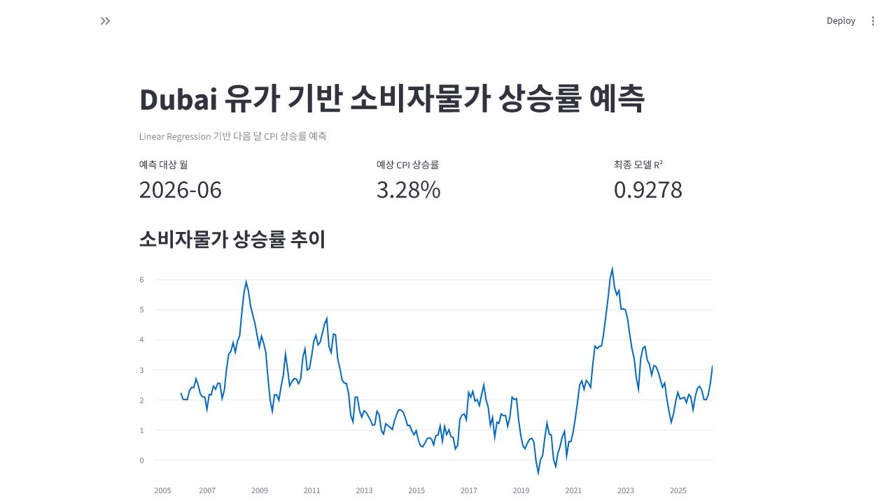
[그림 8] 소비자물가 상승률 예측 프로토타입
2026년 5월까지의 최신 정보를 입력한 결과 2026년 6월 CPI 전년 동월 대비 상승률은 3.28%로 예측되었다. 이는 미래 예측치이며 테스트 성능평가 결과와 구분한다.

7. 결론 및 향후 계획

7.1 모델 개발 결과
- 현재 CPI 상승률이 다음 달 물가를 예측하는 가장 중요한 변수로 확인되었다.
- Dubai 유가의 당월 변동률과 6개월 시차 변동률이 보조적인 예측 정보를 제공하였다.
- Linear Regression이 MAE 0.3036, RMSE 0.3602, R² 0.9278로 가장 우수했다.
- 유가 변수를 추가했을 때 유가 제외 모델보다 RMSE가 약 5.6% 개선되었다.

7.2 한계
- 월별 표본이 제한적이며 금융위기·감염병·지정학적 충격 등 구조 변화가 포함되어 있다.
- 임금, 수요, 공급망, 재정정책, 기대인플레이션 등 다른 물가 요인을 포함하지 못했다.
- 현재 CPI의 자기 지속성이 예측력의 대부분을 차지하며 유가·환율의 개선 폭은 크지 않다.
- 상관관계와 회귀계수는 유가의 직접적인 인과효과를 의미하지 않는다.

7.3 향후 개선 방향
- 수입물가지수, 생산자물가지수, 임금 및 기대인플레이션 변수 추가
- 원화 환산 유가 변동률과 유가·환율 상호작용 검토
- 롤링 윈도우 재학습 및 구조 변화 탐지
- ECOS API 기반 월별 자동 수집·재학습 파이프라인 구축

참고자료
한국은행 경제통계시스템(ECOS), 소비자물가지수·국제상품가격·환율·기준금리 통계
U.S. Energy Information Administration, South Korea Country Analysis Brief
GS칼텍스 미디어허브, 국제유가와 중동·아시아 원유시장 분석

